10. MIKROLOKACIJA - OBALA M. TITA

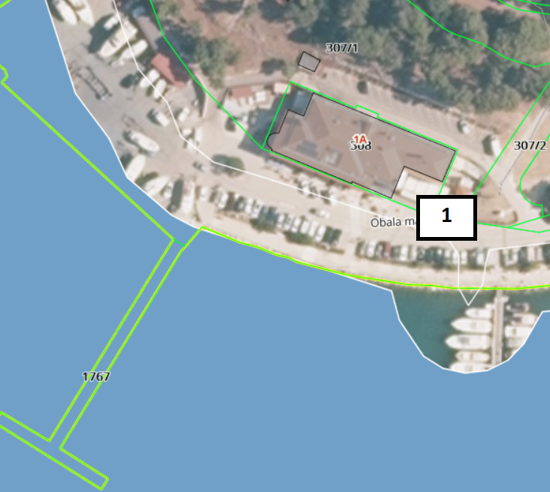

R.BR
1. Montažni objekt za obavljanje trgovačke djelatnosti – 1 komad

